**TUGAS AKHIR I**

**IMPLEMENTASI ALGORITMA CONVOLUTIONAL NEURAL NETWORK UNTUK RESTORASI DIGITAL LUKISAN LAMA**

Diajukan untuk memenuhi salah satu syarat mengerjakan dan menempuh ujian tugas akhir 2



Disusun oleh:

|  |  |  |
| --- | --- | --- |
| Nama | : | Zarek Gema Galgani |
| NIM | : | A11.2019.11724 |
| Program Studi | : | Teknik Informatika |

**FAKULTAS ILMU KOMPUTER**

**UNIVERSITAS DIAN NUSWANTORO**

**SEMARANG**

**2022**

ABSTRAK

Restorasi karya seni lama yang telah mengalami degradasi dikarenakan lingkungan dan usia dari karya seni tersebut mengakibatkan beberapa karya seni sulit untuk dikenali, terutama karya seni lukisan. Pada lukisan yang mengalami degradasi terdapat faktor - faktor yang harus diperhatikan dalam melakukan deteksi pada bagian yang rusak atau bagian yang mengalami retakan. Penerapan metode deteksi retakan tradisional tidak dapat bekerja secara efektif dikarenakan metode tradisional ini tidak dapat melakukan deteksi secara akurat pada lukisan yang telah dikonversi ke dalam bentuk resolusi yang lebih tinggi dan lukisan yang telah dikonversi ke bentuk lain, seperti konversi ke dalam lukisan infrared atau negatif. Lebih jauh lagi, terdapat beberapa lukisan yang memiliki pola dan komposisi yang rumit, yang pada akhirnya akan menyebabkan proses deteksi retakan menjadi lebih sulit jika hanya menggunakan lukisan yang ditangkap menggunakan lensa kamera biasa. Selain itu, lukisan lama juga telah mengalami pelunturan warna yang diakibatkan oleh lapisan – lapisan proteksi (*varnish* layer) telah mengalami kerusakan. Dalam penelitian ini metode untuk melakukan restorasi digital pada lukisan lama yang mengalami degradasi menggunakan metode *Convolutional Neural Network* yang berdasar pada *Image Classification* untuk mendeteksi retakan secara lebih akurat serta meningkatkan akurasi dalam menentukan batas lokasi retakan. Metode ini meningkatkan arstitektur dari *Convolutional Neural Network* yang terdiri dari beberapa layer. Lalu metode lain juga diterapkan dalam melakukan restorasi warna lukisan yaitu analisis efek lapisan proteksi (*varnish layer)* dari lukisan yang nantinya akan memberikan korelasi degradasi dengan menggunakan pengukuran kuantitatif seperti entropi dan standar deviasi. Sebagai hasilnya metode yang digunakan yaitu restorasi warna yang menerapkan transformasi warna.

Kata Kunci : *Convolutional Neural Network*

*Image Classification*

Standar Deviasi

Entropi

# **DAFTAR ISI**

ABSTRAK i

DAFTAR ISI ii

DAFTAR TABEL iv

DAFTAR GAMBAR v

BAB I PENDAHULUAN 1

1.1 Latar Belakang Masalah 1

1.2 Rumusan Masalah 5

1.3 Batasan Masalah 5

1.4 Tujuan Penelitian 6

1.5 Manfaat Penelitian 6

BAB II LANDASAN TEORI 8

2.1 Tinjauan Studi 8

2.1.1 Crack Detection in Paintings Using Convolutional Neural Networks 8

2.1.2 Digital Restoration of Old Paintings 9

2.2 Tinjauan Pustaka 14

2.2.1 Citra Digital 14

2.2.2 Lukisan 14

2.2.3 Artificial Intelligence 15

2.2.4 Machine Learning 16

2.2.5 Artificial Neural Network 16

2.2.6 Deep Neural Network 17

2.2.7 Convolutional Neural Network 18

2.2.8 Preprocessing 18

2.2.8.1 K-L Divergence 18

2.2.8.2 Top-Hat Transformation 19

BAB III METODOLOGI PENELITIAN 20

3.1 Instrumen Penelitian 20

3.1.1 Software 20

3.3.2 Hardware 20

3.1 Pengumpulan Data 21

3.2 Pengolahan Awal Data 21

3.3 Metode yang Diusulkan 22

3.3.1 Prediction Image Crack CNN 23

3.3.2 Mapping & Patching Crack 25

3.4 Eksperimen dan Cara Pengujian Metode 27

3.5 Evaluasi dan Validasi Hasil 29

DAFTAR PUSTAKA 33

DAFTAR TABEL

Tabel 1. Hasil perbandingan dari 2 penelitian 12

DAFTAR GAMBAR

Gambar 1 : Proses general klasifikasi CNN. 26

Gambar 2 : Proses klasifikasi deteksi retakan pada lukisan. 27

Gambar 3 : Compile dan training dari model di atas. 28

Gambar 4 : Arsitektur Model untuk mendeteksi dan prediksi retakan pada lukisan. 28

Gambar 5 : Score loss dan accuracy dari proses training model pada 2 epoch terakhir. 29

Gambar 6 : Score loss dan accuracy dari proses training model tanpa softmax pada 2 epoch terakhir. 29

Gambar 7 : Proses random test (2) dalam mendeteksi dan prediksi gambar/lukisan. 31

Gambar 8 : Proses random test (1) dalam mendeteksi dan prediksi gambar/lukisan memiliki retakan dengan indikator 'Predicted Crack Type’, ‘True Crack Type’, dan ‘Correct?’. 31

Gambar 9 : Proses random test (4) dalam mendeteksi dan prediksi gambar/lukisan. 32

Gambar 10 : Proses random test (3) dalam mendeteksi dan prediksi gambar/lukisan. 32

BAB I  
PENDAHULUAN

## Latar Belakang Masalah

Lukisan merupakan salah satu seni yang memiliki peran penting dalam sejarah umat manusia. Karya seni seperti lukisan, status, patung, dan gambar memberikan pengaruh dan identitas pada peradaban manusia, tidak hanya di masa lalu, tetapi juga di masa sekarang dan masa depan. Memikirkan hal ini menunjukkan bagaimana lukisan dapat menjadi medium manusia zaman dulu menceritakan kondisi kehidupan pada waktu itu, melalui seni, dalam membentuk kondisi kehidupan masa ini dan masa depan. Terdapat lukisan yang berasal dari beberapa abad lalu yang masih dapat bertahan hingga saat ini, namun beberapa diantaranya telah mengalami banyak degradasi. Lukisan terbuat dari bahan yang dapat mengalami kerusakan seiring berjalannya waktu. Untuk melindungi lukisan agar bertahan dalam jangka panjang, lukisan memiliki lapisan pelindung dari lapisan pernis. Lapisan pernis di atas lukisan dapat terpengaruh oleh kondisi atmosfer, fluktuasi suhu, kelembaban dan sinar matahari. Selama jangka waktu tertentu, lapisan pernis akan menjadi kabur dan merubah warna, sering kali mengakibatkan lukisan terlihat seolah-olah transparan dengan filter kuning atau bahkan coklat atau hitam (Arora, et al., 2012). Salah satu cara untuk tetap menjaga dan mengembalikan lukisan adalah dengan melakukan restorasi. Restorasi memiliki tujuan untuk memelihara lukisan dan mengembalikan struktur dari lukisan, baik dari segi tekstur, warna, dan pola.

Karya seni lukisan merupakan objek dari estetika dan apresiasi, dengan restorasi bertujuan untuk mengembalikan nilai asli estetis yang berkurang atau hilang yang disebabkan oleh efek eksternal dan efek dari penuaan yang sering menyebabkan hilangnya identitas sebuah karya seni lukisan (Nasjuadil, 2019). Dengan dilakukan restorasi berbasis digital hal ini dapat mengembalikan beberapa bagian yang tidak dapat dilakukan secara manual. Metode Digital *Image Processing* dapat digunakan untuk menganalisis, melestarikan, dan memulihkan lukisan yang telah terdegradasi yang disebabkan oleh adanya retakan, goresan, perubahan warna lapisan pernis, akumulasi debu, kotoran, asap di permukaan lukisan, dan warna cat yang memudar. Restorasi digital ini juga dapat bekerja pada lukisan yang tidak memiliki dokumentasi digital.

Metode yang dapat digunakan untuk restorasi lukisan berbasis digital adalah dengan menggunakan metode *deep* *learning* Nearest-Neighbor dan Convolutional Neural Network.

Penggunaan *deep* *learning* berbasis Nearest-Neighbor dalam melakukan restorasi digital memiliki kelebihan, terutama dalam mendeteksi kerusakan pada lukisan, yaitu dengan cara mendeteksi bagian warna lukisan yang terkelupas dan membandingkannya dengan menerapkan jarak Euclidean antara bagian warna yang terkelupas dengan *patch* atau bagian warna sekitar yang tidak terkelupas yang ditentukan secara manual, lalu lukisan akan direkontruksi berdasarkan *binary* *mask* dengan Nearest-Neighbor dimana nanti bagian - bagian yang terkelupas akan diisi dengan *patch* – *patch*. Hasil yang didapatkan dengan menggunakan metode ini menghasilkan sebagian besar bagian warna yang terkelupas dapat direkontruksi kembali. Namun metode ini memiliki kelemahan yaitu hanya dapat merekontruksi berdasarkan referensi bagian warna di sekitar bagian warna yang terkelupas sehingga tidak dapat mengembalikan wujud asli dari lukisan tersebut, sehingga menybebabkan hasil rekontruksi memberikan pola yang berbeda dari lukisan asli. Selain itu, kelemahan lain metode ini juga tidak dapat merestorasi kerusakan yang lebih kompleks dan rumit seperti terdapat tekstur yang retak atau warna yang memudar, lalu metode ini tidak dapat mendeteksi kerusakan secara otomatis (O'shea & Nash, 2015).

Metode lain yang dapat digunakan juga adalah dengan melakukan pengujan dengan menerapakan metode *fast crack detection* yang memiliki kapabilitas dalam melakukan penggabungan berbagai medium dalam pengambilan citra, seperti citra foto biasa (kamera digital), citra infrared dan *X-Ray Images*. Pada langkah lebih lanjut, metode ini menjadi lebih efektif yaitu dengan melakukan peningkatan pada lokasi batas (*boundaries*) retakan yang ada pada lukisan berbasiskan Convolutional Neural Network serta meningkatkan arsitektur Convolutional Neural Network pada area retakan yang membutuhkan sumber daya (resource) yang tinggi. Metode ini dapat melakukan proses *learning* (*training* & *testing*) secara terus menerus pada dataset baru yang ditambahkan dan akan meningkatkan akurasi dalam proses klasifikasi. Metode ini juga termasuk ke dalam metode proses *transfer learning*.

Metode lain yang digunakan juga adalah metode dalam restorasi warna (color restoration) dengan melakukan transformasi secara presisi pada area warna lukisan. Terdapat dua metode yaitu *Interactive Method* dan *Automated Example-Based Method*. Pada degradasi warna, sebuah retakan (*crack*) akan muncul pada permukaan lukisan yang disebabkan oleh proses penuaan dari lukisan itu sendiri.

Proses dari metode ini adalah evaluasi dengan melakukan pembandingan pada lukisan yang dibersihkan secara manual melalui proses kimiawi. Proses perbanginan dilakukan dengan menggunakan parameter distribusi warna pada permukaan lukisan. Lalu dalam proses melakukan evaluasi pada retakan di lukisan dilakukan beberapa proses, yaitu deteksi retakan (*crack* *detection*) dan pengisian retakan (*crack* *filling*). Retakan dapat dideteksi dengan beberapa teknik, seperti *top-hat transformation* (*morphological* *filter*), operasi *thresholding*. Dalam pengisian retakan, teknik yang dapat dilakukan adalah seperti Anisotropic Diffusion dan Fast Marching Method (FMM). Lalu dilakukan proses pengintegrasian deteksi retakan dengan restorasi warna.

Metode *Automated Example-Based Method* bekerja dengan cara menghitung *mean* dari pixel data (citra lukisan) secara bersamaan dengan tiga matriks/axis R (red), G (green), B (blue) dari lukisan lama dan sampel lukisan yang telah dibersihkan. Setelah itu dilakukan penghitungan *covariance* *matrix* untuk kedua lukisan.

Penggunaan metode Convolutional Neural Network (CNN) memiliki beberapa kelebihan dalam melakukan deteksi retakan secara digital pada lukisan. Convolutional Neural Network dominan dalam pemrosesan gambar karena CNN akan mengeksploitasi kemiripan non-lokal dalam gambar untuk mengurangi jumlah parameter secara signifikan serta *Convolutional Layer* akan menghasilkan map fitur, sementara itu *Pooling Layer* akan secara progresif mengurangi ukuran map fitur spatial dan meningkatkan bidang reseptif di lapisan berikutnya, lalu kekurangan dalam menggunakan metode Convolutional Neural Network ini adalah akan sulit mendeteksi retakan pada tekstur lukisan yang menyerupai bidang garis lurus dan nantinya hasil dari deteksi tidak akurat karena akan melebarkan garis lurus tersebut pada batas deteksi (*detection boundaries*) (Putra, 2010).

Langkah yang dilakukan untuk dapat mengatasi kekurangan dari metode Convolutional Neural Network dalam melakukan restorasi digital pada lukisan, salah satunya adalah menambah training dataset dimana di dalamnya juga termasuk gambar negatif yang berupa kumpulan retakan pada tekstur lukisan dan selain itu langkah selanjutnya adalah dengan melakukan klasifikasi untuk tiap pixel pada lukisan ke dalam dua tipe klasifikasi atau label yaitu retak (*crack*) dan tidak retak (*non-crack*), hal ini untuk memastikan agar model dapat memberikan hasil akurasi yang tinggi dan dapat melakukan proses *re-training* lebih efisien jika terdapat dataset baru dengan melakukan peningkatan kedalaman (*depth*) pada jaringan neural dengan menghilangkan layer-layer *sub-sampling* dan mengurangi ukuran dari kernel pada *layer* *convolutional*, lalu untuk parameter aktivasi pada tiap *Convolutional Layer* menggunakan aktivasi ReLU dan dalam model digunakan *optimizer* Adam karena lebih efektif dibanding dengan *backpropagation* standar, serta untuk meminimalkan *loss* dari model ini akan digunakan fungsi *cross-entropy* (*categorical*).

Pada proposal penilitian ini penggunaan Convolutional Neural Network dengan modifikasi pada struktur *layer* serta jaringan neural dan menggunakan dataset dalam melakukan *training* model akan digunakan untuk memaksimalkan akurasi pada proses restorasi sebuah lukisan yang terdegradasi dan dalam meminimalkan *loss* pada model Convolutional Neural Network akan digunakan *cross-entropy* (categorical).

## Rumusan Masalah

Berdasarkan latar belakang masalah yang telah dijelaskan sebelumnya, maka rumusan masalah penelitian ini adalah sebagai berikut :

1. Bagaimana hasil akurasi dan *loss* dari proses restorasi digital dengan melakukan modifikasi jaringan neuron pada model algoritma Convolutional Neural Network ?
2. Bagaimana model *deep* *learning* dapat memberikan hasil restorasi yang mendekati dengan lukisan sebenarnya ?

## Batasan Masalah

Agar pembahasan dari penilitian ini tidak keluar dari pokok permasalahan yang telah dirumuskan, maka proposal penelitian ini memiliki batas ruang lingkup seperti berikut :

1. Data yang digunakan pada penelitian ini bersumber dari beberapa arsip online yaitu Web Gallery of Art (<https://www.wga.hu/index1.html>) dan ArtCyclopedia (<http://www.artcyclopedia.com>) .
2. Dataset yang digunakan dalam penelitan ini adalah karya seni lukisan yang berasal dari abad 14 hingga abad 19.
3. Dataset yang digunakan adalah sebanyak 600 lukisan dengan melakukan proses konversi ke format .png dan menggunakan dimensi 150 x 150 pixel.
4. Penelitian ini mengacu pada proses peningkatan akurasi dan minimalisasi *loss function* pada saat model melakukan training.
5. Penelitian ini menggunakan algoritma *deep* *learning* Convolutional Neural Network sebagai dasar dalam proses restorasi dan deteksi retakan.
6. Penlitian ini berfokus pada kondisi lukisan yang telah mengalami degradasi, yaitu lukisan yang telah terkelupas beberapa bagiannya, lalu telah muncul retakan pada permukaan tekstur lukisan.
7. Data yang digunakan hanya sebatas pada lukisan, sehingga karya seni lain seperti patung, prasasti, puisi, dan video yang ditangkap menggunakan kamera tidak akan digunakan pada penelitian ini.

## Tujuan Penelitian

Berdasarkan rumusan masalah yang telah diuraikan sebelumnya, maka tujuan yang ingin dicapai adalah sebagai berikut:

1. Meningkatkan dan menguji hasil akurasi dan meminimalkan *loss function* berdasarkan model yang telah dilakukan modifikasi pada jaringan neuronnya yang terdiri dari modifikasi tiap layer (*layer* *convolutional*, *layer* *pooling*) dan penggunaan *activation* pada tiap *layer* serta penggunaan *optimizer* dan *loss function*.
2. Memberikan hasil restorasiyang mendekati dengan keadaan lukisan sebenarnya.

## Manfaat Penelitian

Hasil dari penelitian ini diharapkan dapat memberikan manfaat sebagai berikut:

1. Memberikan arsitektur model yang lebih akurat serta *loss* yang lebih kecil dalam melakukan restorasi digital pada karya seni lukisan.
2. Hasil deteksi yang telah digunakaan pada penelitian ini akan bermanfaat pada saat digunakan dalam melakukan deteksi pada gambar yang memiliki resolusi tinggi yang membutuhkan detail pada setiap pixelnya.
3. Memberikan hasil akhir restorasi lukisan yang memiliki tingkat akurasi tinggi dan proses restorasi yang lebih efisien dibandingkan dengan melakukan restorasi manual.
4. Memberikan hasill restorasi digital pada lukisan yang terdegradasi atau rusak dan tidak memiliki dokumentasi digital yang dapat digunakan sebagai acuan restorasi secara manual.

BAB II  
LANDASAN TEORI

## 2.1 Tinjauan Studi

Pada bab ini peniliti akan memaparkan beberapa penelitian terkait yang mendukung teori maupun teknik pada penelitian ini. Hasil penelitian yang telah dilakukan sebelumnya dapat menjadi sebagai sumber perbandingan maupun kajian pada penelitian ini. Penelitian – Penelitian yang dipilih termasuk ke dalam topik permasalahan yaitu mengenai implementasi algoritma Convolutional Neural Network dalam melakukan restorasi digital pada lukisan lama.

### 2.1.1 Crack Detection in Paintings Using Convolutional Neural Networks

Pada penelitian ini dijelaskan mengenai deteksi akurat pada retakan (*crack*) di sebuah lukisan berisi komponen dan tekstur yang kaya dan beragam. Metode *crack detection* tradisional sering kali tidak dapat mencapai akurasi yang tinggi karena metode tersebut kurang efektif pada lukisan yang telah diproses ke resolusi yang lebih tinggi (*High Definition*) dan tanpa menggunakan parameter pencitraan lain. Selain itu, ketika hanya melakukan pengambilan citra menggunakan kamera digital biasa akan berpengaruh dalam proses deteksi retakan, hal ini disebabkan karena banyak lukisan memiliki komposisi atau pola yang kompleks dan rumit. Dalam penilitian ini, metode yang diuji adalah sebuah metode *fast crack detection* yang berdasarkan pada *Deep Convolutional Neural Network* (CNN) yang memiliki kapabilitas dalam melakukan penggabungan berbagai medium dalam pengambilan citra, seperti citra foto biasa (kamera digital), citra infrared dan *X-Ray Images*. Pada langkah lebih lanjut, dalam penelitian ini memberikan metode yang lebih efektif yaitu dengan melakukan peningkatan pada lokasi batas (*boundaries*) retakan ypada lukisan berbasiskan CNN serta meningkatkan arsitektur CNN pada area retakan yang membutuhkan sumber daya (resource) yang tinggi. Metode ini dapat melakukan proses learning (training & testing) secara terus menerus pada dataset baru yang ditambahkan dan meningkatkan akurasi dalam proses klasifikasi. Pada penilitian ini menggunakan studi kasus sebuah lukisan yaitu *Ghent Altarpiece,* menunjukan peningkatan pada proses deteksi retakan dengan menggunakan metode yang ada pada penelitian ini yang dilakukan dengan tambahan layer dari proses *transfer learning* (MCNC)menghasilkan recall 65.7%. False alarm terendah pada 7.34%, False miss terendah pada 34.3%, precission tertinggi pada 56.24%, dan f1 60.60%.

### 2.1.2 Digital Restoration of Old Paintings

Penelitian ini menjelaskan mengenai pembentukan bahan dasar lukisan yang semakin lama akan semakin tergdegradasi dan untuk melindungi sebuah lukisan agar bertahan dalam jangka panjang maka lukisan akan dilapisi dengan lapisan pelindung dari lapisan pernis. Lapisan pernis di atas lukisan akan terpengaruhi oleh kondisi atmosfer, fluktuasi suhu, kelembaban dan sinar matahari. Selama periode waktu tertentu, transparansi pernis menjadi kabur dan berubah warna, dan sering kali mengakibatkan lukisan akan seolah-olah tembus

Filter kuning atau bahkan coklat atau hitam. Penelitian ini melakukan analisis efek dari lapisan pernis pada tampilan visual lukisan dan akan memberikan sebuah korelasi degradasi dengan menggunakan penghitungan kuantitatif, seperti menggunakan entropy dan standar deviasi. Pada penelitian ini dikembangkan sebuah metode restorasi warna (color restoration) dengan melakukan transformasi secara presisi pada area warna lukisan. Terdapat dua metode yaitu *Interactive Method* dan *Automated Example-Based Method*. Pada degradasi warna, sebuah retakan (crack) akan muncul pada permukaan lukisan yang disebabkan oleh proses penuaan dari lukisan itu sendiri. Sebagai kesimpulan retakan dan degradasi warna menyebabkan unsur estetik dan historikal dari sebuah lukisan.

Dataset yang digunakan dalam penelitian adalah 25 lukisan yang telah mengalami oksidasi dan degradasi warna. Proses evaluasi dilakukan dengan melakukan pembandingan pada lukisan yang dibersihkan secara manual melalui proses kimiawi. Proses perbanginan dilakukan dengan menggunakan parameter yaitu distribusi warna pada permukaan lukisan. Lalu dalam proses untuk melakukan evaluasi pada retakan di lukisan dilakukan beberapa proses yaitu deteksi retakan (crack detection) dan pengisian retakan (crack filling). Retakan dapat deteksi dengan beberapa teknik, seperti *top-hat transformation* (morphological filter), operasi *thresholding*. Dalam pengisian retakan teknik yang dapat dilakukan adalah seperti anisotropic diffusion, Fast Marching Method (FMM). Dalam proses melakukan restorasi retakan pada penelitian ini melakukan referensi dari penelitan lain dan menggunakan metode deep neural network dalam melakukan restorasi dengan penambahan pada saat melakukan tuning pada citra lukisan. Dalam penelitian ini dilakukan proses pengintegrasian deteksi retakan dengan restorasi warna.

Metode *Automated Example-Based Method* bekerja dengan cara menghitung mean dari pixel data (citra lukisan) secara bersamaan dengan tiga matriks/axis R (red), G (green), B (blue) dari lukisan lama dan sampel lukisan yang telah dibersihkan. Setelah itu dilakukan penghitungan covariance matrix untuk kedua lukisan.

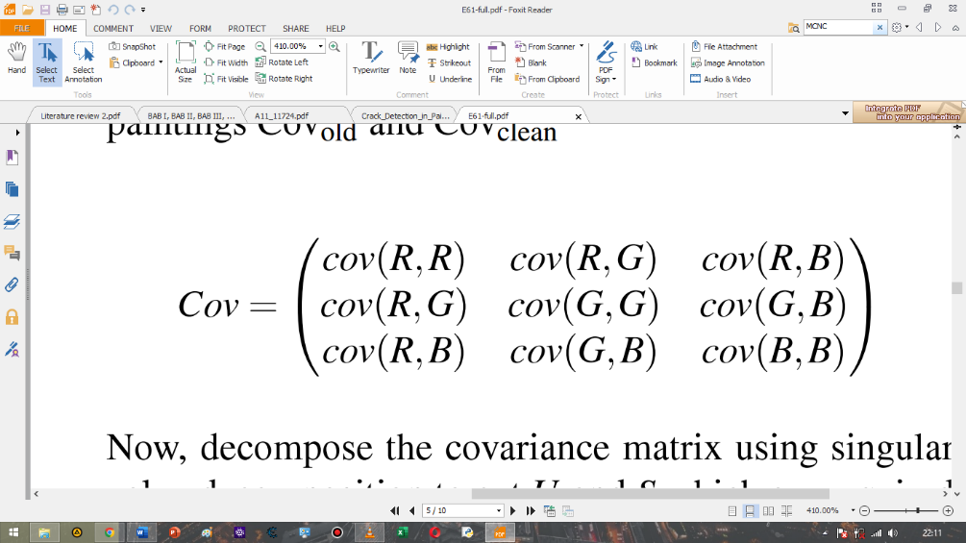

Setelah itu melakukan dekomposisi untuk mendapatkan Unitary Matrices yang merupakan komposisi dari eigenvectors dari covariance matrix (U) dan diagonal matrix dari eugenvalues. Setelah itu dilakukan translasi.

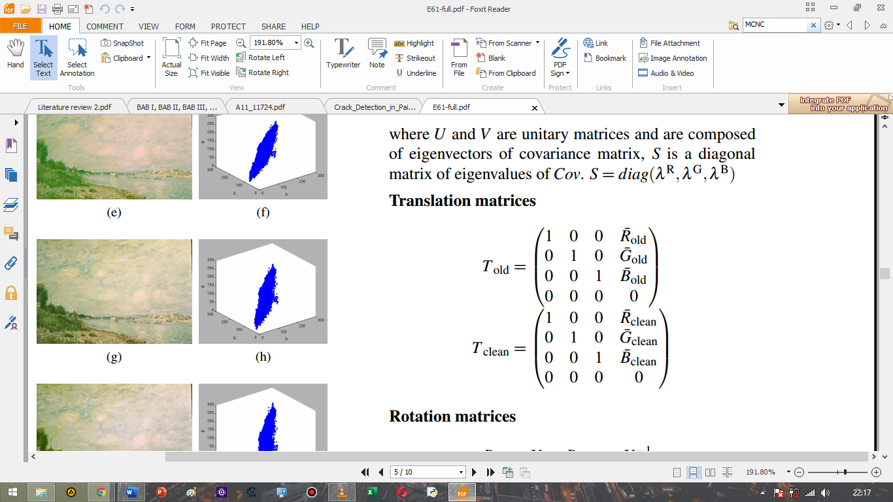

Lalu mendapatkan rotation matrices dan scaling matrices.

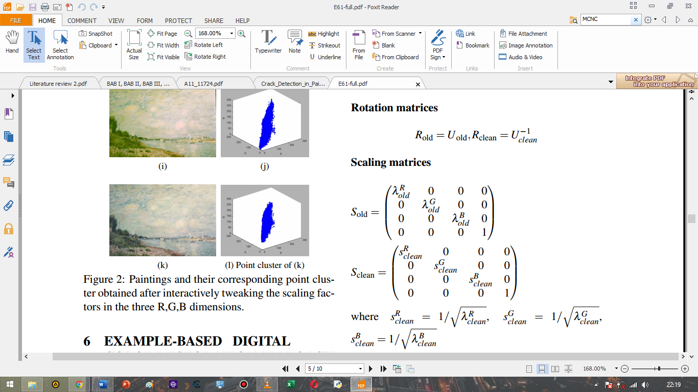

Hasil dari metode ini diukur dengan menggunakan metode pengukuran *KL-divergence* dengan melakukan plotting pada tiga axis warna (red, green, blue). Pengukuran dilakukan dengan melakukan pembandingan lukisan lama dengan sampel lukisan yang digunakan. Hasil dari metode ini adalah dengan *KL-divergence* secara berurutan dari warna channel red, green, blue yaitu 0.57, 1.43, 1.51.

Tabel 1. Hasil perbandingan dari 2 penelitian

|  |  |  |  |  |  |
| --- | --- | --- | --- | --- | --- |
| **No.** | **Peniliti** | **Tahun** | **Judul** | **Metode** | **Hasil** |
| 1 | Roman Sizyakin, Bruno Cornelis, Laurens Meeus, Hélène Dubois  , Maximiliaan Martens, Viacheslav Voronin,  Aleksandra Pizurica | 2020 | ***Crack Detection in Paintings Using Convolutional Neural Networks*** | MCNC – Convolutional Neural Network | recall 65.7%. False alarm terendah pada 7.34%, False miss terendah pada 34.3%, precission tertinggi pada 56.24%, dan f1 60.60%. |
| 2 | Nidhi Arora, Ankush Kumar and Prem Kalra | 2012 | **Digital Restoration of Old Paintings** | *Automated Example-Based Method* | Pengukuran dilakukan dengan melakukan pembandingan lukisan lama dengan sampel lukisan yang digunakan. Hasil dari metode ini adalah dengan *KL-divergence* secara berurutan dari warna channel red, green, blue yaitu 0.57, 1.43, 1.51. |

Berdasarkan dari uraian beberapa penelitian di atas diketahui bahwa penggunaan deep neural network convolutional neural network serta restorasi warna menggunakan Example-based method merupakan algoritma yang baik dalam melakukan proses restorasi retakan dan warna pada sebuah lukisan lama jika dibandingkan algoritma yang bekerja tanpa deep neural network. Pada penelitian ini, peniliti memutuskan untuk menggunakan salah satu algoritma *Deep Neural Network* yaitu *Conventional Neural Networks.*

## 2.2 Tinjauan Pustaka

### 2.2.1 Citra Digital

Citra (gambar) pada manusia dapat ditangkap oleh mata manusia sehingga hal ini memegang peran penting dalam perspektif manusia, bagaimana manusia dapat melihat kondisi disekitarnya dan memproses kondisi tersebut. Namun mata manusia memiliki kekurangan dan keterbatasan dalam menangkap sinyal elektromagnetik. Komputer, kamera, atau alat pencitraan lain dapat menangkap sinyal elektromagnetik dari gelombang radio hingga gamma. Oleh sebab itu dengan menggunakan alat pencitraan muncul yang dinamakan citra digital, dimana hal ini dapat diterapkan ke dalam berbagai bidang seperti industri, kedokteran, kelautan, pertanian, geologi, dan lain sebagainya. Citra digunakan dalam proses *Image Processing* yang memiliki input dan output berupa citra. Lalu digunakan juga pada proses *Image Analysis* dimana citra akan dilakukan pengukuran dan analisis dan menghasilkan output dari pengukuran tersebut. Computer vision juga menggunakan citra sebagai proses untuk melakukan digitalisasi citra sebenarnya menjadi citra digital (Putra, 2010).

### 2.2.2 Lukisan

Lukisan merupakan karya seni yang dalam pembuatannya dengan  
memulaskan cat dengan alat lukis, pisau palet atau peralatan lain, yaitu  
dengan memberikan berbagai warna dan nuansa gradasi warna, dengan kedalaman warna tertentu. Lukisan juga merupakan hasil dari kegiatan melukis, dimana kegiatan tersebut adalah mengolah objek dua dimensi dari objek tiga dimensi untuk mendapatkan faktor tertentu dengan melibatkan emosi, ekspresi, dan gagasan dari seorang pelukis.



**Gambar 1 : Lukisan Madonna and Child karya Giovanni Bellini (1455)**

(Sumber : https://www.wga.hu/)

Lukisan merupakan bagian dari sebuah seni rupa dimana di dalam seni rupa, lukisan termasuk kedalam jenis karya seni lukis. Seni lukis merupakan salah satu metode yang diwujudkan ke dalam karya dua dimensional di mana unsur – unsur dalam karya seni lukis ini adalah garis dan warna. Lukisan harus dapat memberikan dan menerjemahkan objek, tema, dan gagasan secara representatif. Lukisan merupakan pengembagan dari menggambar sederhana yang biasanya terdapat keunikan tersendiri yang berdasarkan pada corak, tema, teknik, bahan, dan bentuk karya seni itu sendiri (Nasjuadil, 2019).

### 2.2.3 Artificial Intelligence

*Artificial Intelligence* atau dapat disingkat sebagai **AI** merupakan proses dalam untuk mensimulasikan atau menirukan perilaku dari manusia dan bertujuan dalam melatih sebuah sistem untuk mempelajari perilaku manusia seperti belajar, memberikan penilaian, dan pengambilan keputusan. **AI** adalah kumpulan dari ilmu komputer, logika, biologi, psikologi, filsafat, dan banyak disiplin ilmu lainnya, yang nantinya dapat menghasilkan sebuah system yang dapat melakukan pengenalan suara, pemrosesan gambar, pemrosesan bahasa alami, pembuktian teorema secara otomatis, dan pembuatan sebuah robot cerdas. **AI** memainkan peran yang sangat diperlukan dalam pembangunan social di masyarakat dan telah memberi revolusi dalam meningkatkan efisiensi tenaga kerja, mengurangi biaya tenaga kerja, mengoptimalkan struktur sumber daya manusia, dan menciptakan pekerjaan baru (Zhang & Lu, 2021).

Ide dasar dari sebuah **AI** adalah membuat sebuah mesin yang dapat melakukan pekerjaan manusia secara efektif. **AI** memiliki subdomain yaitu *Machine Learning* (**ML**) yang dapat “belajar” mengenai sebuah pola pada sebuah data intrinsik dan pada tahap akhir dapat melakukan prediksi dari sebuah data. *Machine Learning* juga memiliki subdomain yaitu *Deep Learning* yang merupakan sebuah metode dari **ML** yang menggunakan operasi matematika multi-layer yang digunakan dalam melakukan pembelajaran dan *inferring* pada data kompleks seperti data citra atau citra digital (Schwendicke , et al., 2020).

### 2.2.4 Machine Learning

Arhur Samuel merupakan orang pertama yang mempopulerkan teknik atau metode *Machine learning* (**ML**) pada tahun 1959 dan telah diaplikasikan ke dalam banyak bidang, seperti pada *computer vision, data mining, bioinformatics, natural language processing*. *Machine Learning* merupakan subset dari **AI,** dengan munculnya *Machine Learning* dan *Artificial Intelligence*, beberapa perkembangan penting tidak hanya dilakukan oleh para *experts* dalam bidang **AI/ML**, namun juga dilakukan oleh orang – orang lain yang bekerja pada bidang yang umum, seperti pada pertambangan, subdomain fisika dan kimia (Wei , et al., 2019).

Dalam penelitian ini subset dari *Machine Learning* yang digunakan adalah *Deep Neural Network*. Ciri utama dari *Deep Learning* ini adalah dari jumlah atau kedalaman (*depth*) layer pada *neural network*  yang digunakan, dimana terdiri dari *input*, *hidden (multiple)*, *output* layer.

### 2.2.5 Artificial Neural Network

*Artificial Neural Network* (**ANN**) merupakan subset dari *Machine Learning* dan inti dari algoritma *Deep Learning*. Penamaan dan struktur arsitektur **ANN** terinspirasi dari jaringan otak manusia yang berbasis pada jaringan sinyal neuron pada otak yang saling berinteraksi. **ANN** dapat diimplementasikan ke dalam beberapa hal yang bekerja dengan meniru sistem kerja otak manusia seperti membantu program komputer dalam menemukan pola dan menyelesaikan beberapa masalah pada bidang **AI**, **ML**, dan *Deep Learning*.

Jenis *Artificial Neural Network* tertua diperkenalkan oleh Frank Rosenblatt pada tahun 1958 yang dinamakan dengan *Perceptron*, dinama arsitektur ini memiliki satu neuron dan bentuk paling sederhana seperti berikut.

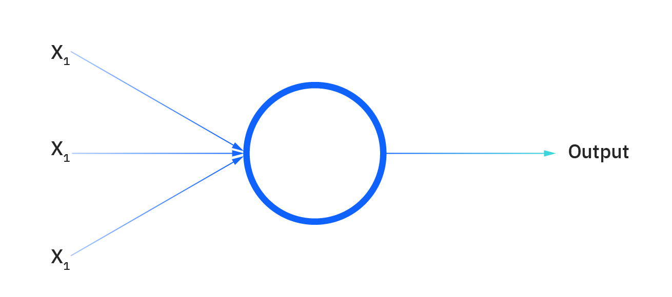

**Gambar 2 : Jaringan ANN sederhana yang menggunakan 1 neuron**

(Sumber : https://www.turing.com/kb/how-neural-network-models-in-machine-learning-work)

*Deep Learning* dan *Neural Network* seringklai digunakan di dalam beberapa pembahasan, namun arsitektur dari kedua tipe tersebut berbeda. Pada dasarnya, “*Deep*” pada *Deep Learning* menunjukkan seberapa banyak/dalam (*depth*) layer pada *Neural Network*. *Neural Network* yang terdiri lebih dari tiga layer maka akan disebut algoritma *Deep Learning*.

### 2.2.6 Deep Neural Network

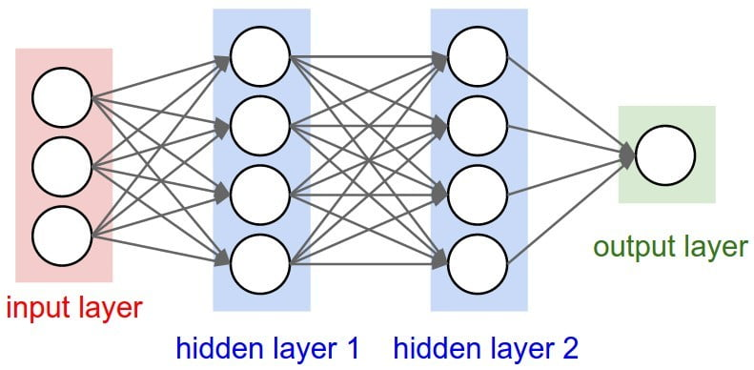

**Gambar 3 : Jaringan deep neural yang memiliki lebih dari 1 layer**

(Sumber : https://www.bmc.com/blogs/deep-neural-network/)

*Deep Neural Network* merupakan jaringan syaraf yang terdiri dari banyak prosesor sederhana yang terhubung yang disebut neuron, masing-masing menghasilkan urutan aktivasi bernilai nyata. Neuron input diaktifkan melalui sensor yang berada di *environment*, neuron lain diaktifkan melalui koneksi berbobot dari neuron aktif sebelumnya. Beberapa neuron dapat mempengaruhi lingkungan dengan memicu respon. Proses *Learning* pada *Deep Neural Network* adalah tentang menemukan bobot yang membuat jaringan neuron syaraf menunjukkan perilaku yang diinginkan,seperti mengendarai mobil. Tergantung pada masalahnya dan bagaimana neuron terhubung, perilaku seperti itu mungkin memerlukan rantai kausal yang panjang dari tahap komputasi, dimana setiap tahap mengubah, secara linier ataupun non-linier, aktivasi agregat jaringan. *Deep Learning* adalah tentang akurasi menerapkan bobot pada tiap tahap (Saito, 2012).

### 2.2.7 Convolutional Neural Network

*Convolutional Neural Network* (CNN) merupakan algoritma yang lebih efektif dibanding dengan algoritma *Artficial Neural Network* (ANN)tradisional karena CNN terdiri dari neuron yang mengoptimalkan diri melalui pembelajaran (*Learning*). Setiap neuron masih akan menerima input dan melakukan operasi (seperti skalar produk diikuti oleh fungsi non-linear). Dari input vektor *raw image* ke hasil akhir skor kelas, seluruh jaringan masih akan mengekspresikan fungsi *weight*. Lapisan terakhir akan berisi fungsi *loss* yang terkait dengan kelas, dan semua sistem yang terdapatpada ANN tradisional akan tetap berlaku. Satu-satunya perbedaan antara CNN dan ANN tradisional adalah bahwa CNN digunakan di bidang pengenalan pola dalam gambar. Ini memungkinkan untuk mengkodekan fitur khusus gambar ke dalam arsitektur jaringan, membuat jaringan lebih cocok untuk tugas yang berfokus pada gambar dan secara bersamaan mengurangi parameter diperlukan untuk mengatur model (Schmidhuber, 2015).

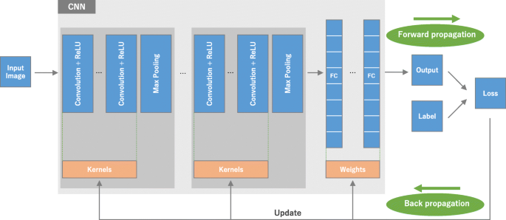

**Gambar 4 : Gambaran umum struktrur Convolutional Neural Network**

(Sumber : <https://insightsimaging.springeropen.com/articles/10.1007/s13244-018-0639-9>)

#### 2.2.7.1 Convolutional Layer

*Convolutional layer* merupakan komponen dasar pada arsitektur CNN dalam melakukan ekstraksi fitur. *Convolutional layer* dapat terdiri atas kombinasi operasi linier dan non-linier, seperti operasi *convolution* dan *activation function*. Operasi *Convolution* digunakan dalam proses ekstraksi fitur yang terdiri dari sebuah sub array yang berisi angka (array kecil) yang disebut dengan kernel dan diterapkan pada seluruh input (ex : citra), dimana sub array tadi merupakan bagian dari sekulumpan array angka yang disebut dengan tensor. Kernel dan tensor tersebut akan digunakan dalam menentukan *feature map*s dengan melakukan perkalian cross-product pada berbagai kernel dan tensor. Dua hal penting dalam operasi *Convolution* adalah ukuran dan jumlah kernel, ukuran kernel secara umum yaitu 3x3 dan terkadang 5x5 dan 7x7. Hal ini akan menentukan output untuk *feature maps* (Rikiya , et al., 2018)*.*

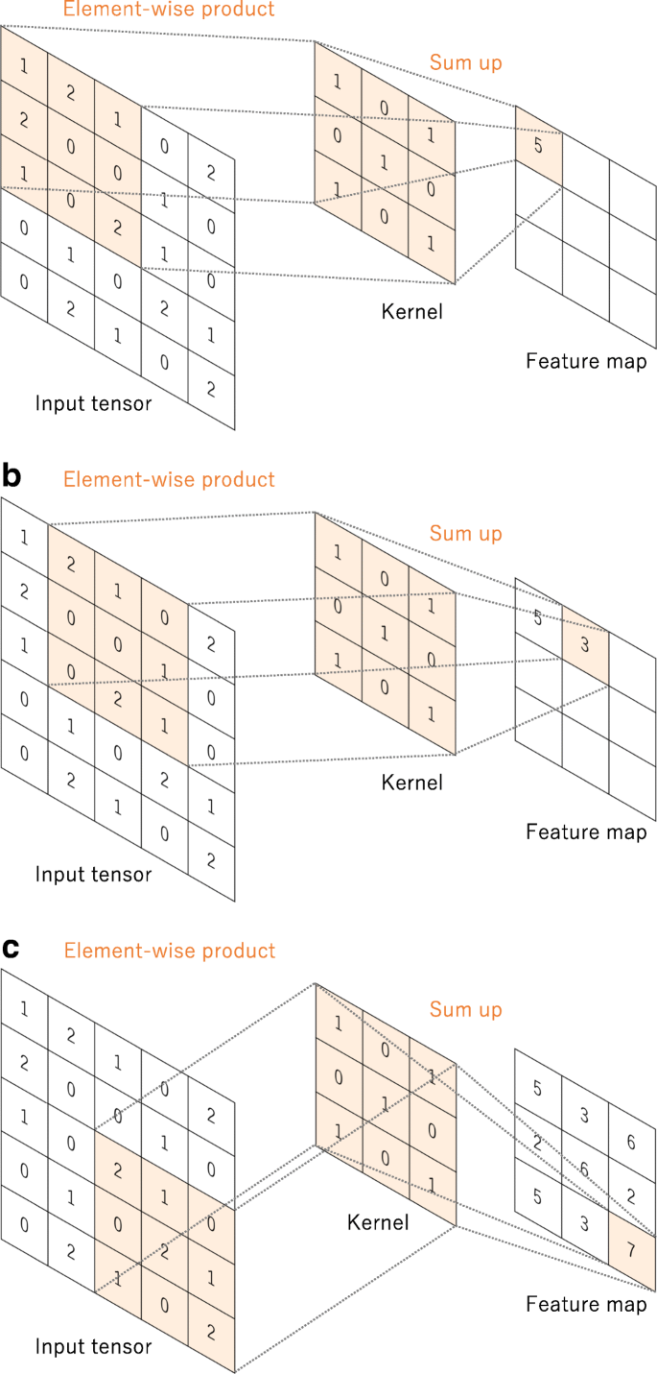

**Gambar 5 : Operasi *convolution* dalam menentukan *feature map***

(Sumber : <https://insightsimaging.springeropen.com/articles/10.1007/s13244-018-0639-9#citeas>)

#### 2.2.7.2 Pooling Layer

Proses selanjutnya dalam arsitektur CNN adalah *Max Pooling* pada *Pooling Layer*. *Max Pooling* pada CNN digunakan untuk mereduksi sample pada output. Pada CNN digunakan sebuah array/windows (2x2) yang bergerak pada input *feature map* dan menghasilkan output maksimum pada tiap array/windows yang dilewati. *Max Pooling* membantu untuk mengurangi *spatial dimensionality* pada tiap input *feature map* dan membantu arsitektur CNN dapat menerima berbagai input karena *Max pooling* akan bekerja untuk mendapatkan fitur maksimum pada *feature maps*. Secara umum *Pooling Layer* pada CNN akan menyederhanakan output dari *neighboring groups* neuron pada map kernel yang sama ( Krizhevsky, et al., 2017).

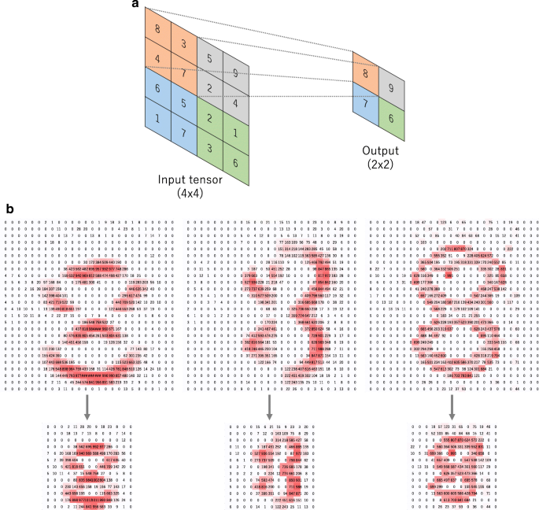

**Gambar 6 : Max Pooling Layer**

(Sumber : https://insightsimaging.springeropen.com/articles/10.1007/s13244-018-0639-9)

#### 2.2.7.3 Fully Connected Layer

Pada layer terakhir CNN terdapat beberapa layer yang terangkum menjadi satu yaitu *Fully Connected Layer* yang terdiri dari *Flatten Layer* dan *Dense Layer*. Output dari *Feature Maps* dari layer *convolutional/Max Pooling Layer* terakhir akan dirubah menjadi array 1 dimensi pada *Flatten Layer* dan setiap input akan saling terkoneksi dengan masing – masing output layer pada *Dense Layer.* Pada layer ini akan menghasilkan output yang diharapkan, seperti probabilitas dari setiap class pada *Classification Model*. Output biasanya akan memiliki jumlah yang sama dengan input class (Rikiya , et al., 2018).

#### 2.2.7.4 ReLU Activation

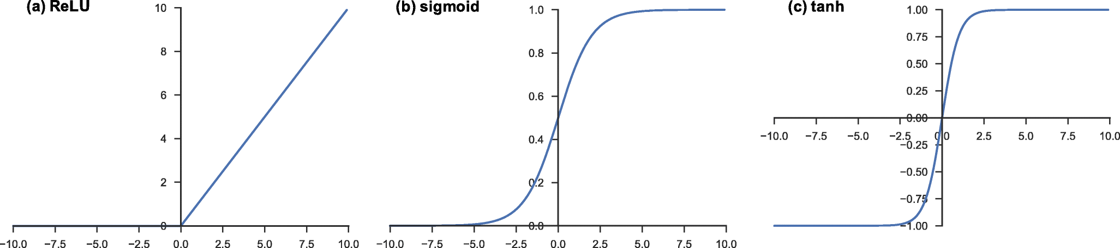

**Gambar 7 Rectified linier unit (ReLU) (*x*) = max(0, *x*)**

(Sumber : https://insightsimaging.springeropen.com/articles/10.1007/s13244-018-0639-9/figures/5)

Rectified linear Units (ReLU) digunakan sebagai *activation function* pada *hidden layer* di arsitektur CNN ini. ReLU bekerja pada input dengan mengembalikan nilai maksimum antara 0 dan input itu sendiri. Dengan kata lain, jika input berupa positif maka ReLU akan memberikan nilai input itu sendiri, namun jika input negatif makan akan memberikan nilai 0. Kelebihan dalam menggunakan ReLU adalah memberikan efisiensi dalam perhitungan model dan membantu menghindari permasalahan hilangnya gradient, hal ini dikarenakan ReLU memperbolehkan model untuk melakukan proses *training* secara lebih cepat (Agarap, 2018).

### 2.2.8 Preprocessing

#### 2.2.8.1 K-L Divergence

|  |  |
| --- | --- |
|  | (1) |

*Kullback-Leibler (KL) divergence* merupakan sebuah cara pengukuran dalam statistik yang mengandung kuantitas seberapa dekat probabilitas dari sebuah distribusi p = {pi} dalam sebuah model untuk distribusi q = {qi} dalam skala ukuran bits.

DKL merupakan bilangan positif lebih dari nol, dan tidak simetris dengan p dan q, jika distribusi menghasilkan hasil 0 dan akan berpotensi akan sama dengan *infinity.* Pada interpretasi umum *K-L* Divergence juga sering disebut dengan “*coding penalty”* yang berasosiasi dengan distribusi q sampai dengan nilai asli dari distribusi p (Schwendicke , et al., 2020).

#### 2.2.8.2 Top-Hat Transformation

*Top-Hat Transformation* merupakan operasi yang melakukan ekstraksi bagian kecil elemen dan detail dari gambar yang diinput. *Top-Hat Transformation* merupakan teknik *contrast-enhancement*  dengan melakukan substraksi *opening operation* gambar dengan gambar itu sendiri. *Bottom-Hat Transformation* dapat didapatkan dari pengurangan gambar dengan *closing image*. *Top-Hat* dan *Bottom-Hat* sering juga disebut dengan *Open Top-Hat* atau  *White Top-Hat* dan *Close Top-Hat* (Shlens, 2014). Formulasi dari *Top-Hat Transformation* :

|  |  |
| --- | --- |
|  | (2) |

= element A/Set A

= element b/Structuring element B

BAB III  
METODOLOGI PENELITIAN

## 3.1 Instrumen Penelitian

Pada sub bab ini akan diberikan kebutuhan sistem (*system requirements*) yang digunakan pada penelitian ini, yaitu sebagai berikut.

### 3.1.1 Software

Komponen perangkat lunak dan library yang digunakan pada penelitian ini adalah sebagai berikut :

* Google Collab
* TensorFlow
* Pandas
* Keras
* Numpy
* Matplotlib

### 3.3.2 Hardware

Komponen perangkat keras yang digunakan dalam mendukung penelitian ini adalah sebagai berikut :

* Processor : 11th Gen Intel Core i5-11320H @ 3.20Ghz
* Operating System : Windows 11
* Memory : 8GB DDR4
* Storage : 512 GB
* Graphic Card : NVIDIA GeForce GTX 1650

## 3.2 Pengumpulan Data

Dalam penelitian ini, diperlukan dataset sebagai kebutuhan agar penelitian yang dilakukan mencapai hasil yang maksimal dan sesuai yang diharapkan. Dataset dalam penelitian ini merupakan fotografi lukisan – lukisan tua yang memiliki beberapa aspek dan parameter diantaranya memiliki retakan (*crack*) pada permukaan lukisan serta telah terjadinya pelunturuan warna (*color degradation*) pada lukisan yang diakibatkan oleh *varnish layer*. Lalu, disebabkan dengan keterbatasan dalam pengumpulan dataset gambar secara manual yang dikarenakan sulit menemukan lukisan tua yang memiliki aspek - aspek yang telah ditentukan sebelumnya, maka peniliti menggunakan dataset publik dari situs website https://www.wga.hu/index1.html yang menyimpan arsip - arsip karya seni dari berbagai pelukis di dunia, terutama pada lukisan – lukisan tua. Untuk proses pertama dalam model *Machine Learning* deteksi retakan pada lukisan, dilakukan pembagian dataset dengan komposisi 600 lukisan menjadi *training* dan *validation* secara berurutan yaitu 80% dan 20%. Dataset akan dibagi menjadi 2 label/class yaitu *crack* dan *non-crack* dengan penjelesan lebih detail sebagai berikut.

* 80% Training data : 480 lukisan
  + Crack : 240
  + Non Crack : 240
* 20% Testing data : 120 lukisan
  + Crack : 60
  + Non Crack : 60

## 3.3 Pengolahan Awal Data

Pengolahan data dilakukan untuk memastikan bahwa data yang telah dilakukan akan sesuai dengan data yang dituju. Setelah melakukan proses pengumpulan data gambar lukisan tua maka dilanjutkan dengan melakukan proses *Image Preprocessing* dengan melakukan konversi ke format png. Lalu data akan diproses *resize* dengan ukuran dimensi 150x150 pixels. Setelah itu akan dilakukan proses *morphological filtering* untuk meningkatkan proses pendeteksian retakan.

## 3.4 Metode yang Diusulkan

Dalam penelitian ini, telah diusulkan metode yang nantinya dapat digunakan dalam mencapai hasil yang maksimal yaitu menggunakan algoritma Convolutional Neural Networks. Tahapan yang akan dilakukan adalah sebagai berikut.

### 3.4.1 Prediction Image Crack CNN

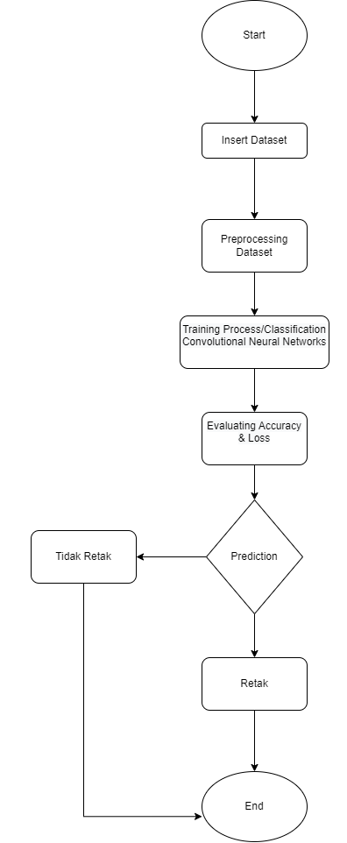

1. Melakukan pengumpulan dataset yang dibutuhkan berupa lukisan dengan format dan *properties* yang telah dijelaskan pada subbab sebelumnya.
2. Melakukan proses pengolahan data dengan *Image Preprocessing* yang menghilangkan *distortion*, lalu menambahkan *Morphological Filtering* dan *Transformation* dengan melakukan *resize* pada *image* dan mengubah format *image*.
3. Memasukkan dataset ke dalam Arsitektur Model CNN
4. Melakukan proses *training* pada model dan melakukan visualisasi hasil *training*.
5. Melakukan proses evaluasi untuk mengetahui *accuracy* dan *loss* dari model yang digunakan

### 3.4.2 Mapping & Patching Crack

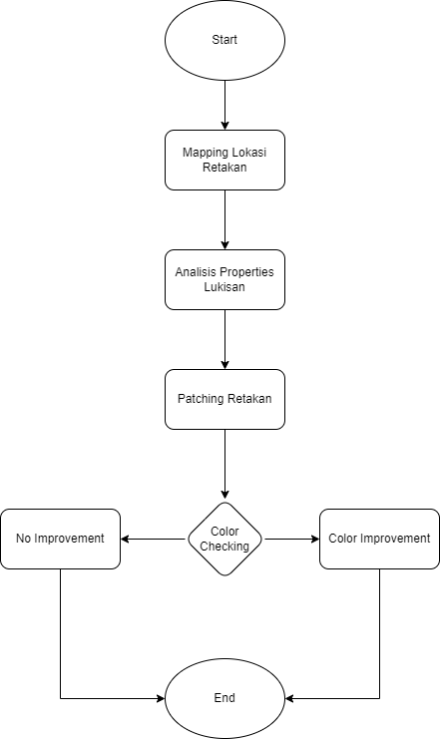

1. Proses *Mapping* retakan pada lukisan/*image* yang memiliki retakan.
2. Analisis bagian (*properties*) retakan pada lukisan/*image*.
3. *Patching* retakan pada lukisan.
4. Melakukan pengecekan pada warna lukisan.
5. *Color* *Improvement*/*Enhancement* pada lukisan yang luntur karena lapisan pernis.

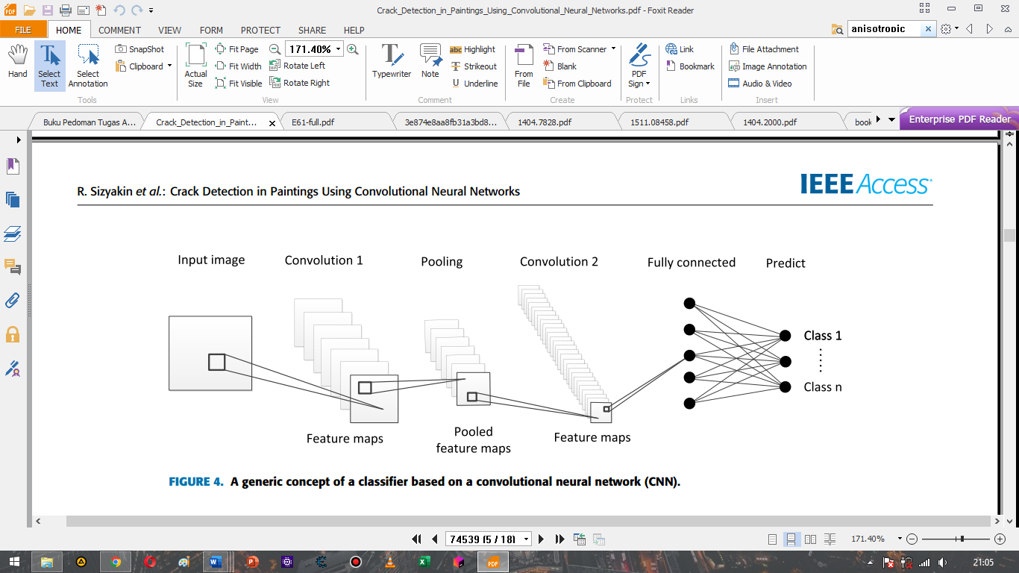

Gambar 8 : Proses general klasifikasi CNN.

Model Convolutional Neural Networks yang digunakan :

1. Input berupa tensor yang terdiri atas bentuk 2 dimensi array.
2. Layer Convolutional 1 : Mengambil 16 *features map* dari dataset
3. Layer Convolutional 2 : Mengambil 32 *features map* dari dataset ( *Continuously* dari Layer 1)
4. Layer Convolutional 3 : Mengambil 64 *features map* dari dataset ( *Continuously* dari Layer 2)
5. Pada layer Dense 1 atau *fully connected layer 1* akan memiliki 512 neurons.
6. Pada layer Dense 2 atau *fully connected layer 2* dilakukan pemadatan lagi agar menghasilkan output 1 (retak atau tidak retak).
7. Seluruh layer menggunakan ReLu *activation.*

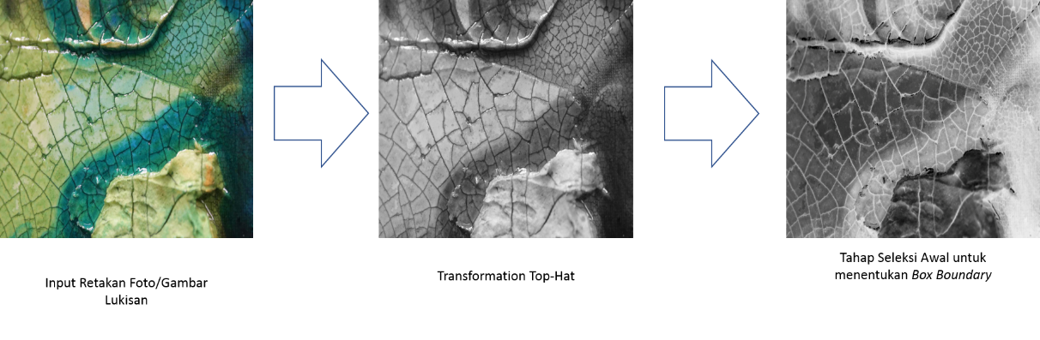

Gambar 9 : Proses klasifikasi deteksi retakan pada lukisan.

## 3.5 Eksperimen dan Cara Pengujian Metode

Pengujian metode dilakukan dengan menggunakan solusi yang memiliki kompleksitas yang rendah atau *low complexity solution* yang dapat digabungkan atau *combine* dengan arsitektur Convolutional Neural Network. Penggunaan ini ditunjukkan untuk mendapatkan lokasi pixels dari retakan. Proses training akan dilakukan dengan melakukan proses pelabelan data manual dengan dua label yaitu retak dan tidak retak. Pada proses eksperimen ini digunakan dataset yang hanya berupa permukaan yang memiliki retakan dan tidak memiliki retakan, sehingga masih belum menggunakan lukisan secara utuh. Model yang digunakan dalam eksperimen ini akan digunakan sebagai landasan dalam melakukan peningkatan proses deteksi retakan pada lukisan pada BAB 4.

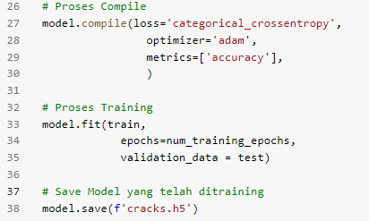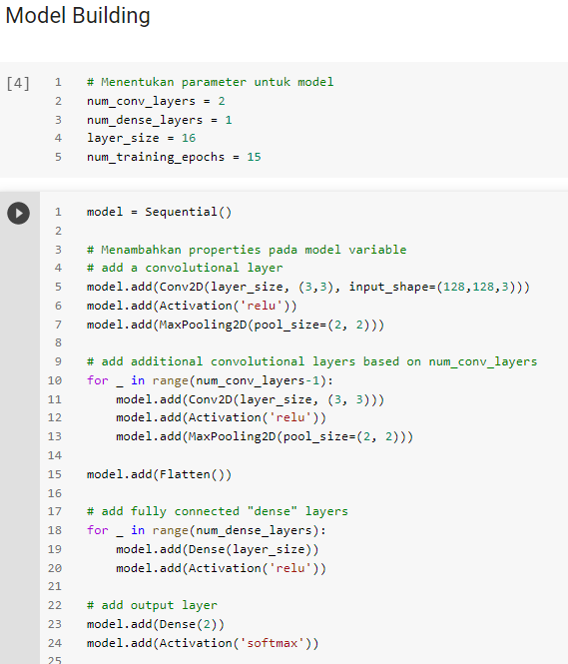

Gambar 10 : Compile dan training dari model di atas.

Gambar 11 : Arsitektur Model untuk mendeteksi dan prediksi retakan pada lukisan.

## 3.6 Evaluasi dan Validasi Hasil

Evaluasi dan validasi hasil pada eksperimen subbab sebelumnya menggunakan 2 faktor yaitu *accuracy* dan *loss* yang terdiri atas *loss*, *accuracy*, *val_loss*, dan *acc_loss*. Penggunaan 4 faktor tersebut adalah untuk mendeteksi apakah model mengalami *overfitting* atau tidak dan didapatkan bahwa model tidak mengalami *overfitting* dengan hasil training terakhir adalah sebagai berikut.

Dengan menggunakan 15 *epoch* didapatkan pada *epoch* terakhir yaitu loss sebesar 0.0572 dan accuracy sebesar 0.9820, lalu val_loss sebesar 0.1103 dan val_accuracy 0.9600. Sehingga dapat dijelaskan model tidak mengalami *overfitting*. Dalam percobaan ini model menggunakan *activation* akhir softmax.



Gambar 12 : Nilai *loss* dan *accuracy* dari proses *training* model pada 2 *epoch* terakhir.

 Percobaan juga dilakukan dengan model tanpa *activation* akhir softmax. Percobaan ini digunakan sebagai pembanding dari percobaan sebelumnya. Dengan *properties* yang sama dengan percobaan sebelumnya, 15 *epoch*, dan instrumen pengukur yang sama yaitu *accuracy* dan *loss* yaitu didapatkan 0.5000 dan 8.0590, lalu untuk *val_accuracy* dan *val_loss* 0.5000 dan 8.0590.

Gambar 13 : Nilai *loss* dan *accuracy* dari proses *training* model tanpa softmax pada 2 *epoch* terakhir.

Setelah itu dilakukan beberapa tes prediksi untuk menguji model dalam mengetahui *image* yang memiliki retakan atau tidak dengan menggunakan tiga indikator sebagai berikut :

* Predicted Crack Type : Merupakan instrument yang digunakan model untuk menyatakan hasil prediksi dari gambar/lukisan yang di *generate* dengan memiliki dua output yaitu :
  + Positive : Gambar/lukisan memiliki retakan
  + Negative : Gambar/lukisan tidak memiliki retakan
* True Crack : Merupakan label sebenarnya dari gambar/lukisan yang bersifat sebagai klarifikasi gambar/lukisan memiliki retakan atau tidak dan memiliki output yang sama yaitu Positive dan Negative.
* Correct ? : Merupakan indikator yang digunakan untuk melihat apakah model dapat melakukan prediksi dengan tepat yang outputnya mengambil dari kedua instrument di atas, sehingga memiliki output sebagai berikut :
  + Positive & Negative = False
  + Positive & Positive = True
  + Negative & Positive = False
  + Negative & Negative = True

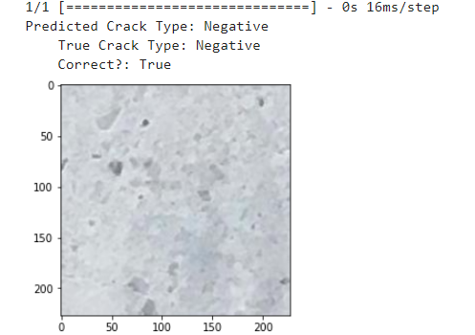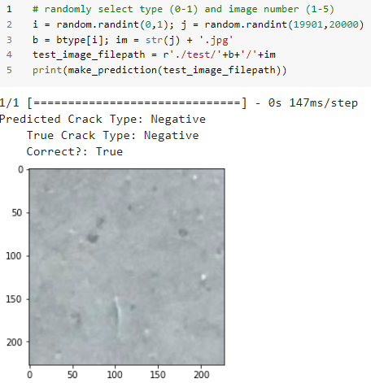

Gambar 14 : Proses random test dalam mendeteksi dan prediksi gambar/lukisan memiliki retakan.

Gambar 15 : Proses random test dalam mendeteksi dan prediksi gambar/lukisan memiliki retakan dengan indikator 'Predicted Crack Type’, ‘True Crack Type’, dan ‘Correct?

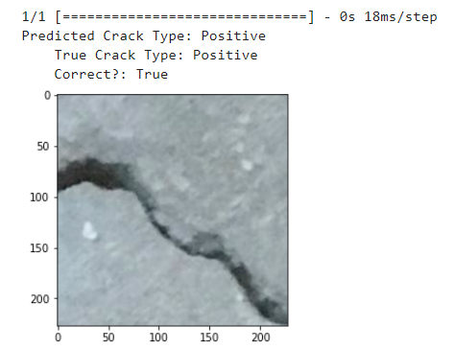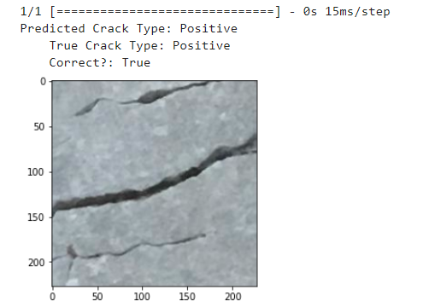

Gambar 16 : Proses random test dalam mendeteksi dan prediksi gambar/lukisan memiliki retakan.

Gambar 17 : Proses random test dalam mendeteksi dan prediksi gambar/lukisan memiliki retakan.

BAB IV  
Hasil Penelitian dan Pembahasan

## 4.1 Hasil Penelitian

### 4.1.1 Dataset

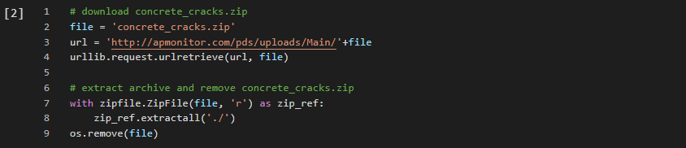

Gambar 11 : Implementasi Dataset

Dataset untuk *crack detection* terbagi atas 2 label yaitu *crack* dan *non-crack* dimana hasil dari implementasi akan menjadi menjadi 2 dataset untuk train dan test. Pada dataset train terdapat 2 class yaitu Positive dan Negative, pada dataset test juga terbagi menjadi 2 class yaitu Positive dan Negative seperti pada gambar 12.

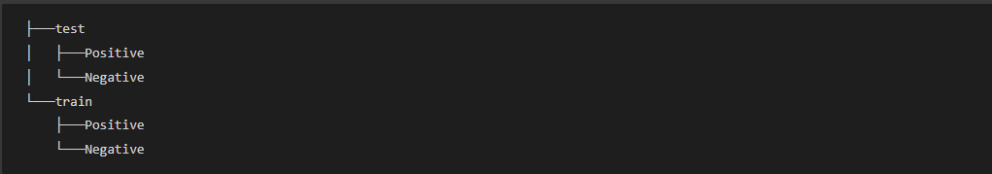

Class Positive dan Negative pada dataset train dan test memiliki arti sebagai berikut.

Gambar 12 : Dataset train dan test memiliki 2 class

Positive : Berisi gambar yang memiliki retakan pada permukaannya.

Negative : Berisi gambar yang tidak memiliki retakan pada permukaannya.

Dataset train terdiri atas 500 gambar yang terbagi ke dalam 2 class yaitu Positive dan Negative sehingga pada tiap class terdiri atas 500 Positive dan 500 Negative.

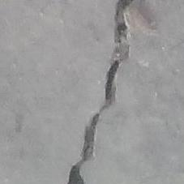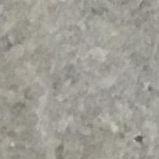

Gambar 14 : Salah satu gambar pada dataset train class Positive

Gambar 13 : Salah satu gambar pada dataset train class Negative

Dataset test terdiri atas 200 gambar yang terbagi ke dalam 2 class yaitu Positive dan Negative sehingga pada tiap class terdiri atas 100 Positive dan 100 Negative.

### 

Gambar 16 : Salah satu gambar pada dataset test class Positive

Gambar 15 : Salah satu gambar pada dataset test class Negative

DAFTAR PUSTAKA

Krizhevsky, A., Sutskever, I. & Hinton, G. . E., 2017. ImageNet classification with deep convolutional neural networks. *Communications of the ACM,* 60(6), pp. 84-90.

Agarap, A. F., 2018. Deep Learning using Rectified Linear Units (ReLU). *Neural and Evolutionary Computing (cs.NE),* p. 7.

Arora, N., Kumar, A. & Kalra, P., 2012. Digital Restoration of Old Paintings. *Indian Institute of Technology Delhi.*

N., 2019. *Karakteristik Lukisan Multazam Kamil,* Makassar: Fakultas Seni dan Desain Universitas Negeri Makassar.

O'shea, K. & Nash, R., 2015. An Introduction to Convolutional Neural Networks. *Neural and Evolutionary Computing,* pp. 1-2.

Putra, D., 2010. *Pengolahan Citra Digital.* 1st ed. Yogyakarta: ANDI.

Rikiya , Y., Mizuho , N., Do , R. . K. G. & Kaori , T., 2018. Convolutional neural networks: an overview and application in radiology. *Insight into Imaging,* p. 9.

Saito, Y., 2012. Why Restore Works of Art?. *The Journal of Aesthetics and Art Criticism,* XLIV(2), pp. 141-151.

Schmidhuber, J., 2015. Deep Learning in Neural Networks: An Overview. *Neural Networks,* Volume 61, pp. 85-117.

Schwendicke , F., Samek , W. & Krois , J., 2020. Artificial Intelligence in Dentistry: Chances and Challenges. *Journal of Dental Research,* 99(7).

Shlens, J., 2014. *Notes on Kullback-Leibler Divergence and Likelihood Theory,* s.l.: Google Research.

Sizyakin, R. et al., 2020. Crack Detection in Paintings Using Convolutional Neural Networks. *IEEE ACCESS,* 8(1), pp. 74535 - 74552.

Wei , J., Chu , X. & Lei , M., 2019. Machine Learning in Materials Science. *Infomat,* 1(3), pp. 338-358.

Widyantara, M. O., Wirastuti, N., Asana, I. M. D. P. & Adnyana, I. B. P., 2016. *Image Enhancement Using Morphological Contrast Enhancement for Video Based Image Analysis.* s.l., s.n.

Zeng, Y. & Gong, Y., 2018. Nearest Neighbor based Digital Restoration of Damaged Ancient Chinese Paintings.

Zhang, C. & Lu, Y., 2021. Study on Artificial Intelligence: The State of The Art and Future Prospects. *Journal of Industrial Information Integration,* Volume 23, p. 11.